EL SISTEMA

NERVIÓS

ACTIVITATS

Coneixement del medi natural

Cicle Superior de Primària

- Completa aquestes frases:
regular | nervis | centres nerviosos | neurones | respostes | músculs

- La funció del sistema nerviós és _____________ totes les activitats del cos.
- El sistema nerviós està format pels ___________ i els _______________. Les cèl·lules que formen el sistema nerviós s'anomenen ________________.
- En els centres nerviosos s'elaboren les ____________, que són transmeses als _________________ i a altres òrgans del cos.

- Classifica aquests moviments en voluntaris i reflexos:
- Retirem la mà d'una punxa de ros. ________________
- Clavem una puntada de peu a una pilota. ________________
- Allarguem la mà per agafar un got d'aigua. _________________
- Retirem la mà d'un pot molt calent. _______________
- Ens aixequem d'una cadira. __________________

- Indica quines d'aquestes funcions realitza el sistema nerviós:
- Donar ordres als músculs per moure el cos.
- Processar la informació que capten els òrgans dels sentits.
- Digerir els aliments.
- Regular la respiració dels pulmons i el batec del cor.
- Captar l'oxigen de l'aire.

- Indica les parts del sistema nerviós:

encèfal | medul·la espinal | nervis
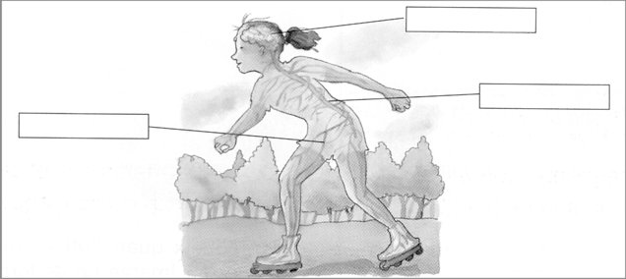

- Relaciona les parts del sistema nerviós amb la seva funció:

Centres nerviosos  Nervis  Òrgans sensorials interns  Òrgans dels sentits |  | - Capten informació sobre el funcionament del nostre cos  - Capten informació del nostre entorn  - Reben informació i elaboren les respostes corresponents en forma d'ordres  - Envien la informació captada pels òrgans sensorials als centres nerviosos i les ordres dels centres nerviosos a les diferents parts del cos.

- Explica la reacció que tindrà cada noi. Descriu, en cada cas, els processos del sistema nerviós.

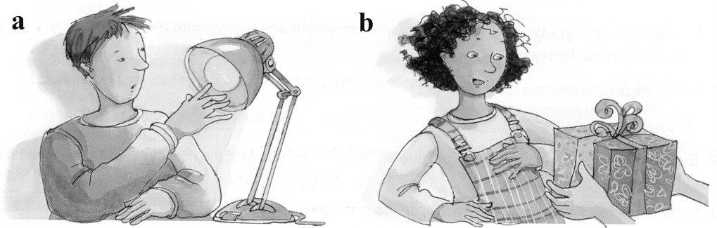

a: _________________________________________________________________
_________________________________________________________________
_________________________________________________________________
_________________________________________________________________
_________________________________________________________________
_________________________________________________________________

b:
_________________________________________________________________
_________________________________________________________________
_________________________________________________________________
_________________________________________________________________
_________________________________________________________________
_________________________________________________________________

- Classifica aquestes ordres que donen els centres nerviosos segons la taula:
- Fan augmentar el batec de cor.
- Dóna l'ordre a la cama de pujar un graó d'una escala.
- Dóna l'ordre a una mà d'agafar un got ple d'aigua.
- Dilata la pupil·la de l'ull quan ens trobem en un lloc amb molt poca llum.

Regulació de l'organisme | Direcció del moviment del cos
_______________________________  _______________________________  _______________________________  _______________________________ | _______________________________  _______________________________  _______________________________  _______________________________

- Indica els òrgans de cada un dels sentits i allò que perceben:
Vista: ________________________________________________________
________________________________________________________________
Oïda: ________________________________________________________
________________________________________________________________
Olfacte: ______________________________________________________
________________________________________________________________
Gust: ________________________________________________________
_______________________________________________________________
Tacte: _______________________________________________________
________________________________________________________________

- Explica el recorregut que fa la llum des que entra a l'ull fins que arriba a l'encèfal. Fes el mateix amb el recorregut que fa el so.

La llum: ___________________________________________________________
__________________________________________________________________
__________________________________________________________________
__________________________________________________________________

El so: _____________________________________________________________
__________________________________________________________________
__________________________________________________________________
__________________________________________________________________

- Explica què és la miopia i la hipermetropia i com es corregeixen aquests defectes òptics.

Miopia:
__________________________________________________________________
__________________________________________________________________
__________________________________________________________________

Hipermetropia:
__________________________________________________________________
__________________________________________________________________
__________________________________________________________________

- Explica quina informació del nostre entorn capta cada un dels òrgans dels sentits.

Vista: ________________________________________________________
________________________________________________________________

Oïda: ________________________________________________________
________________________________________________________________

Olfacte: ______________________________________________________
________________________________________________________________

Gust: ________________________________________________________
________________________________________________________________

Tacte: _______________________________________________________
________________________________________________________________

- Explica el que passa des que la llum reflectida per una taronja travessa el cristal·lí de l'ull fins que allarguem la mà per agafar-la.

__________________________________________________________________
__________________________________________________________________
__________________________________________________________________
__________________________________________________________________

- Contesta aquestes preguntes a partir de l'esquema del sistema nerviós:

Quins òrgans formen el sistema nerviós?
________________________________________________________________

Quins són els centres nerviosos del sistema nerviós?
________________________________________________________________

Quina és la funció dels nervis?
________________________________________________________________

Quines són les dues grans puncions del sistema nerviós?
________________________________________________________________

Què són els òrgans sensorials?
________________________________________________________________

Quins òrgans dels sentits tenim?
________________________________________________________________

